[南方医科大学深圳医院&广东医科大学附属医院合作论文图片重复使用遭质疑](https://mp.weixin.qq.com/s?__biz=MzkyNTc2OTI4Mw==&mid=2247491480&idx=3&sn=dcbf9747e3c7cd7480cc149a68aaa32c&chksm=c0f76bcf39e5fd5f56a844a9b7ce57c5f1b41a45e978aace00cd9aa0c9594d2bc7577c8ff741&scene=126&sessionid=1742576325)

[慧眼学术](javascript:void(0);)2025-03-12 15:07:35中国香港





**论文信息**

2020年2月，**南方医科大学深圳医院，广东医科大学附属医院**在Oxidative Medicine andCellular Longevity期刊上发表一篇标题为“Bcl-2 Proteins Regulate Mitophagy in Lipopolysaccharide-Induced Acute Lung Injury via PINK1/Parkin Signaling Pathway”**Bcl-2蛋白通过PINK1/Parkin信号通路调节脂多糖诱导的急性肺损伤中的自噬**的论文被质疑。

本研究得到了国家自然科学基金（81670075）和南方医科大学深圳医院研究基金（8167010880）的支持。

doi: 10.1155/2020/6579696

第一作者：南方医科大学深圳医院 Zhihao Zhang

广东医科大学附属医院 Zhugui Chen

通讯作者：南方医科大学深圳医院 Ting Gong（音译：龚婷）, Youtan Liu（音译：刘友坦）

广东医科大学附属医院 Jing Tang（音译：唐靖）

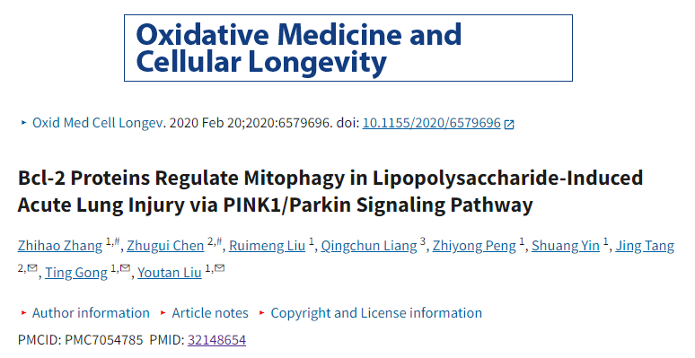

**质疑信息**

**2025年3月， Amathusia phidippus在 Pubpeer 论坛上发表评论：**

图1（d）和图4（i）中的对照组图像看起来非常相似。

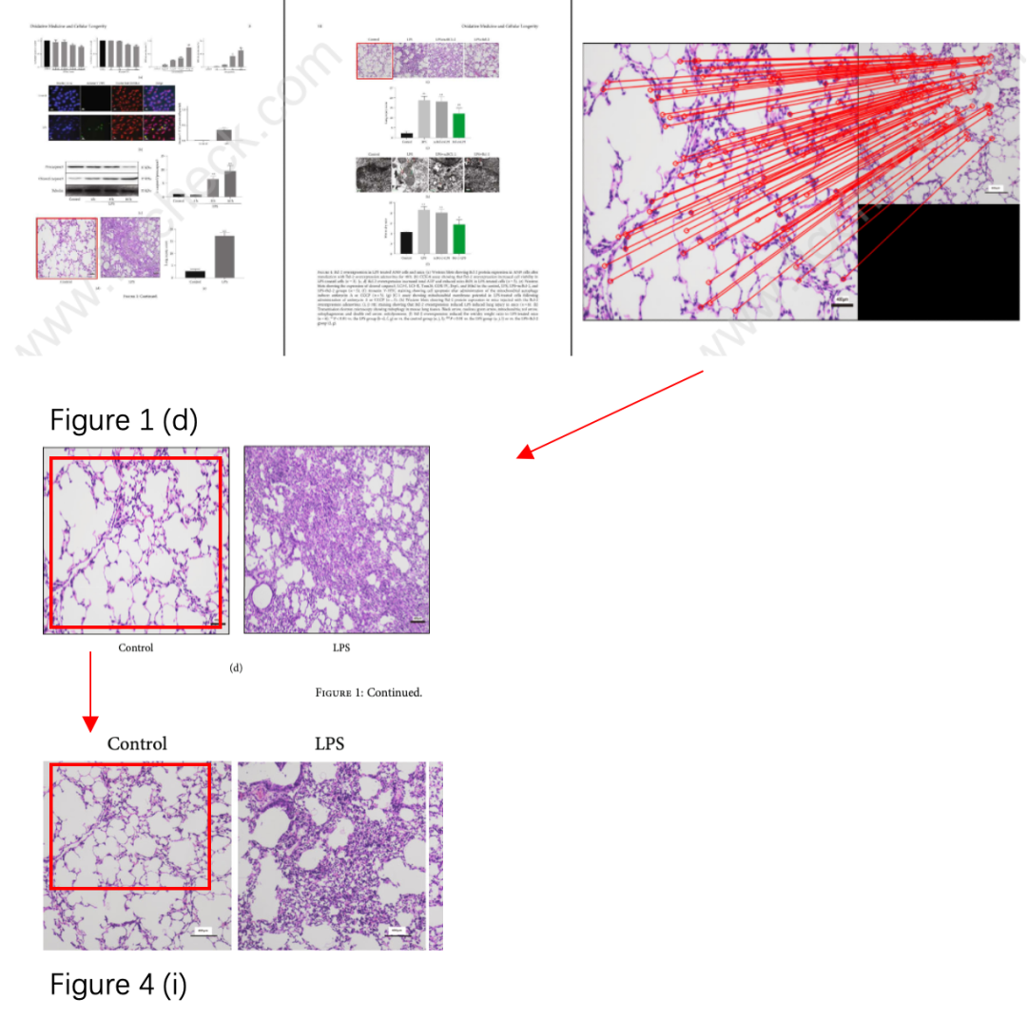

**经过慧眼学术再次查重后发现大量重复。（见下图）**

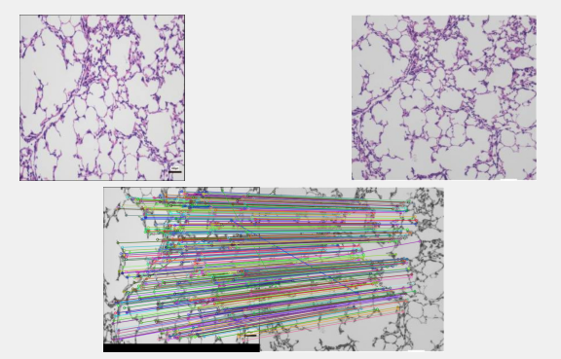

消息来源：

https://pubpeer.com/publications/0D5F94705C020E0AB3252B3D91E35A#1

声明：

若认为本内容侵犯您或者单位的权益，请速与我们联系并详述侵权情况。我们将依法快速处理，移除涉嫌侵权内容。

联系QQ   1729349097

**往期推荐:**

[引爆全网的学术不端克星神器！一键本地检测，全网最低价，再也不用担心图片误用和第三方图片造假的神器来啦](https://mp.weixin.qq.com/s?__biz=MzkyNTc2OTI4Mw==&mid=2247484961&idx=1&sn=d8a51a591fb0c959e88bc92de949b52c&scene=21#wechat_redirect)

[委员建议：将学术不端行为与其他造假行为一样入“罪”](https://mp.weixin.qq.com/s?__biz=MzkyNTc2OTI4Mw==&mid=2247491231&idx=1&sn=bf06908b0e9e428754f6000aee228d8e&scene=21#wechat_redirect)

[震惊！同济大学附属第十人民医院泌尿外科论文重复再遭质疑](https://mp.weixin.qq.com/s?__biz=MzkyNTc2OTI4Mw==&mid=2247491429&idx=1&sn=1b76284175a2e6e32287bd1d7a2a5481&scene=21#wechat_redirect)

[旋转再用？广东药科大学药学院副院长团队研究被质疑学术不端](https://mp.weixin.qq.com/s?__biz=MzkyNTc2OTI4Mw==&mid=2247491429&idx=2&sn=161b2203bbf2a1f157e57bafb33805df&scene=21#wechat_redirect)

[上海交通大学高分论文图片整组重复遭质疑](https://mp.weixin.qq.com/s?__biz=MzkyNTc2OTI4Mw==&mid=2247491429&idx=4&sn=1e8ed69ce7a4d0846d2aaf24319e9da6&scene=21#wechat_redirect)